国药赛飞接口

详细设计说明书

修订记录

|  |  |  |  |  |
| --- | --- | --- | --- | --- |
| **Ver. No** | **日期** | **编制/修订** | **修订章节号** | **修订内容概要** |
| V1 | 2023-11-12 | 周航 |  |  |
|  |  |  |  |  |
|  |  |  |  |  |

**目 录**

1 业务场景&问题分析 3

1.1 概述 3

1.2 功能范围 3

1.3 参考资料 3

2 设计开发 3

2.1 总览 3

2.2 单据功能 5

界面原型 5

2.3 设计逻辑 11

2.3.1 接口模型 11

2.3.2 智慧奇策与国药赛飞系统对接代码插件及配置 13

2.3.3 商品下发接口代码插件及配置 14

2.3.4 单位，地址下发接口代码插件及配置 14

2.3.5 单位，地址下发接口代码插件及配置 15

# 业务场景&问题分析

## 概述

实现星瀚系统与国药赛飞WMS业务交互

## 功能范围

解决什么问题：实现星瀚系统与国药赛飞WMS业务交互。

实际意义多大：提供数据交互，数据维护。

是否影响用户体验：提升用户体验。

有无业务风险：无。

是否涉及外部合作方：不涉及。

## 参考资料

国药赛飞接口需求规格说明书

# 设计开发

## 总览

功能列表

|  |  |  |  |  |
| --- | --- | --- | --- | --- |
| **应用名称** | **功能模块** | **开发内容** | **功能点** | **备注** |
| 供应链云 | 智慧奇策与国药赛飞系统对接 | 入库反馈中间表 |  |  |
| 供应链云 | 智慧奇策与国药赛飞系统对接 | 出库反馈中间表 |  |  |
| 供应链云 | 智慧奇策与国药赛飞系统对接 | 国药赛飞WMS连接设置 |  |  |
| 供应链云 | 智慧奇策与国药赛飞系统对接 | 业务单元国药赛飞WMS仓库设置 |  |  |
| 供应链云 | 智慧奇策与国药赛飞系统对接 | 国药赛飞库存差异记录 |  |  |
| 系统服务云 | 基础资料物料 | 商品下发 |  |  |
| 系统服务云 | 基础资料 | 供应商、客户单位和地址下发 |  |  |
| 供应链云 | 医药特性包资料 | 承运单位下发 |  |  |
| 供应链云 | 库存管理 | 库充对比结果 |  |  |
| 供应链云 | 销售管理 | 订单取消 |  |  |

## 

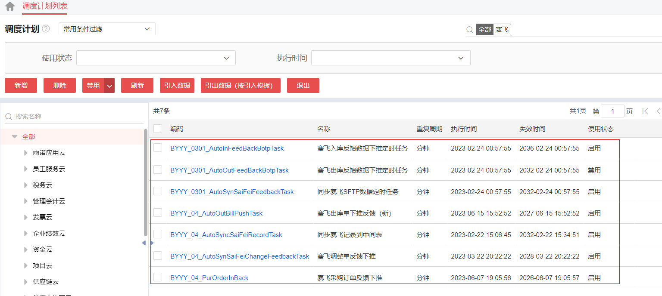智慧奇策与国药赛飞系统对接

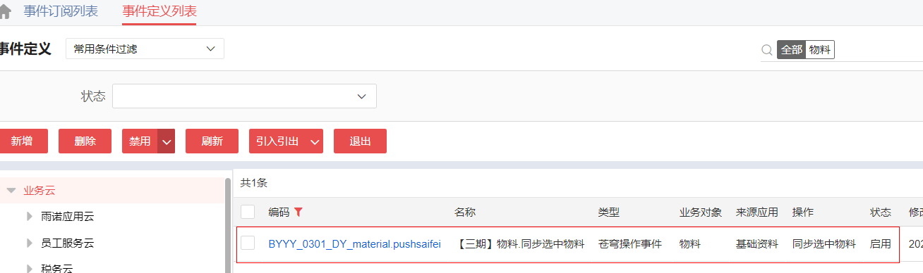

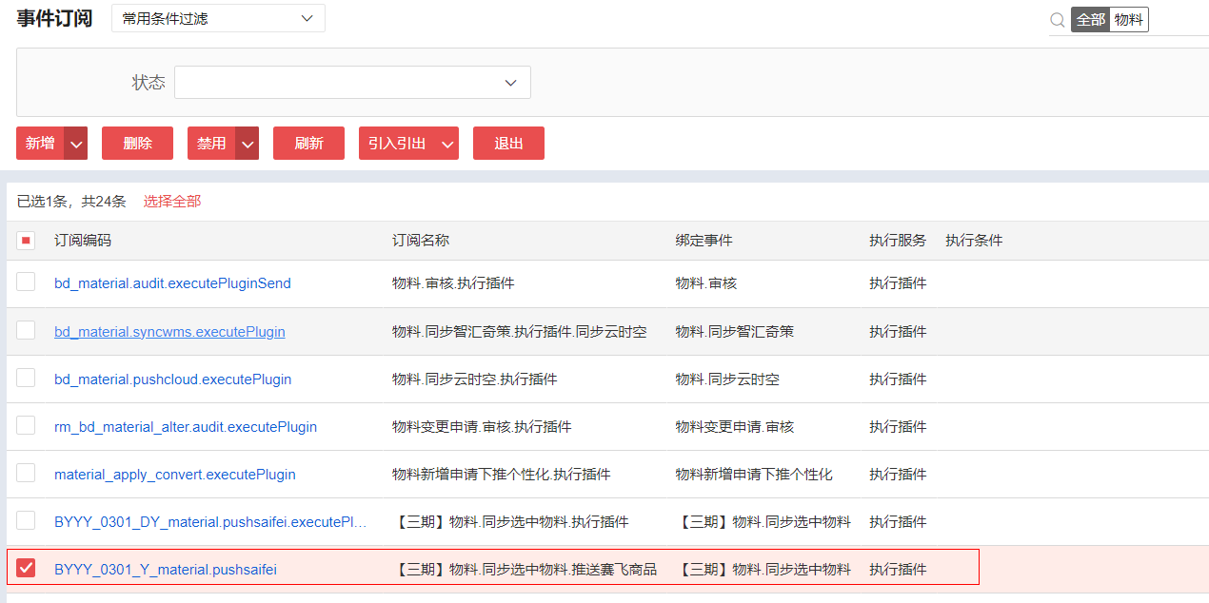

物料同步国药赛飞WMS状态

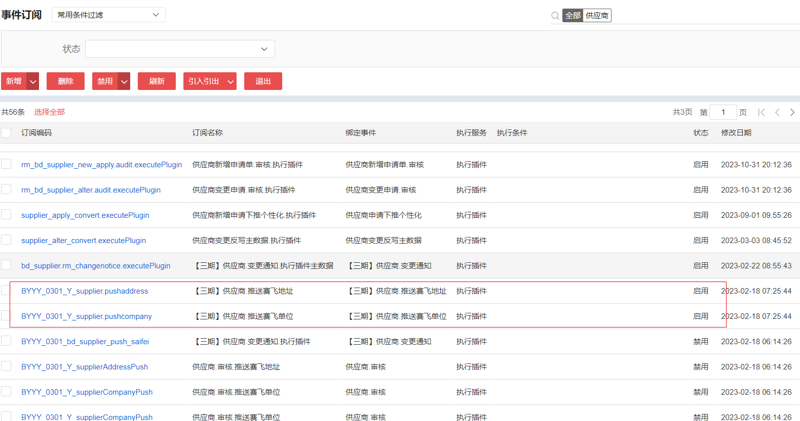供应商信息下发至国药赛飞WMS

## 单据功能

### 界面原型

用户在系统操作中涉及的操作界面

1. 路径：【供应链云】-【智慧奇策与国药赛飞系统对接】-【业务单据】-【入库反馈中间表】

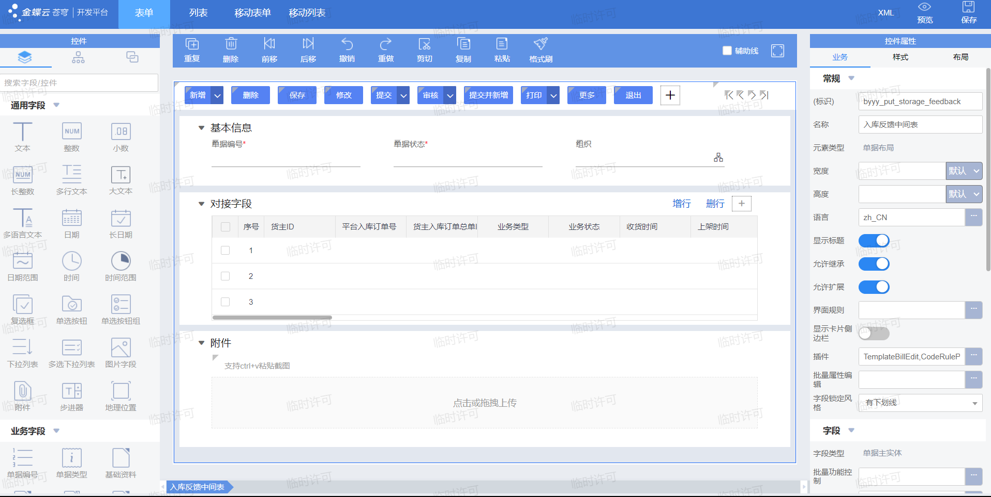

1. 路径：【供应链云】-【智慧奇策与国药赛飞系统对接】-【业务单据】-【出库反馈中间表】

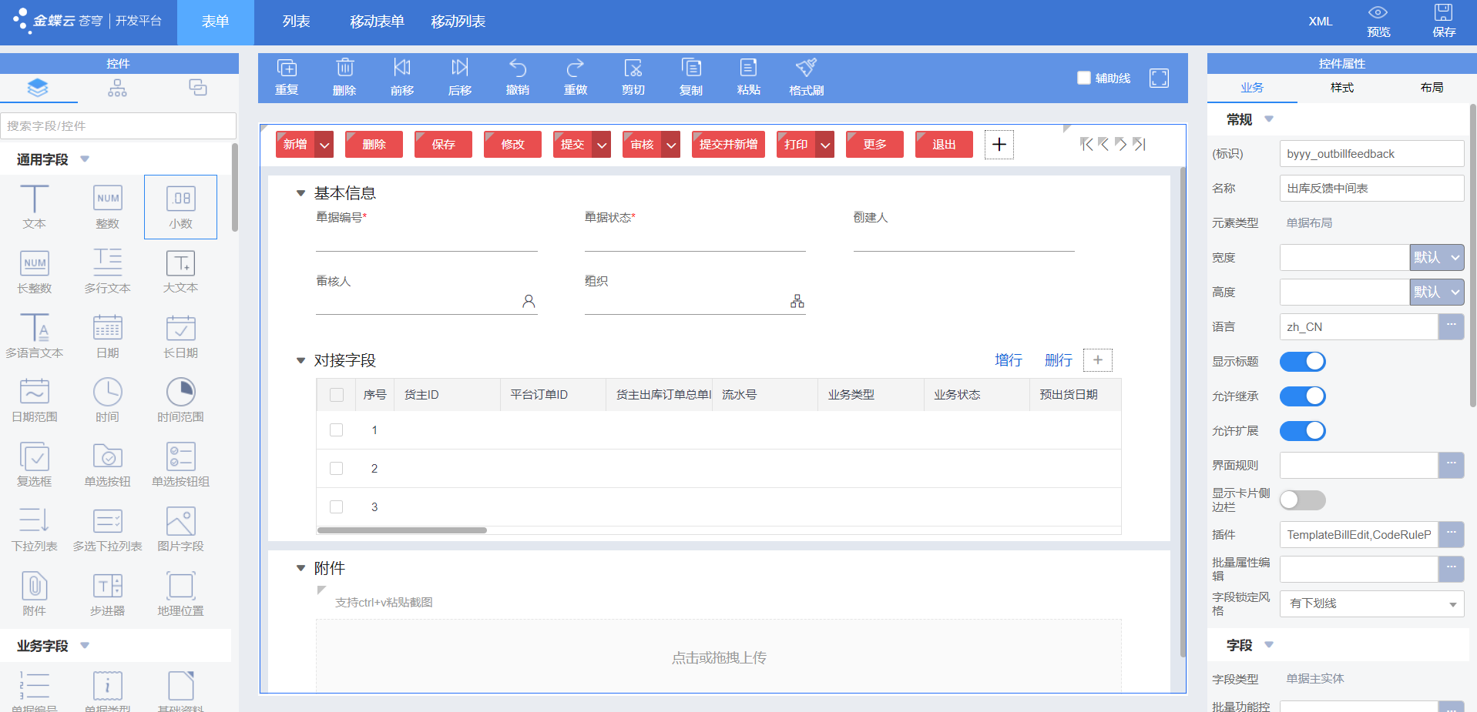

1. 路径：【供应链云】-【库存管理】-【基础设置】-【国药赛飞WMS连接设置】

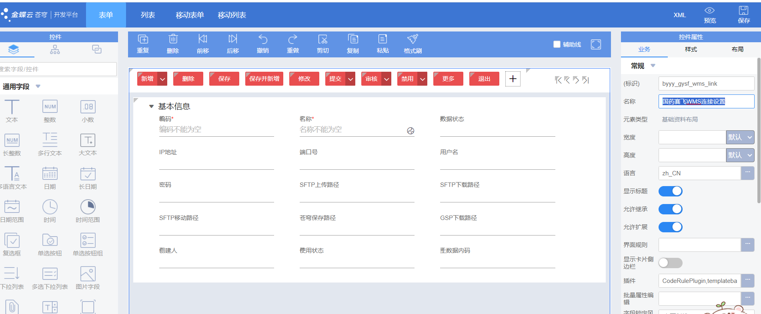

1. 路径：【供应链云】-【库存管理】-【WMS单据】-【国药赛飞库存差异记录】

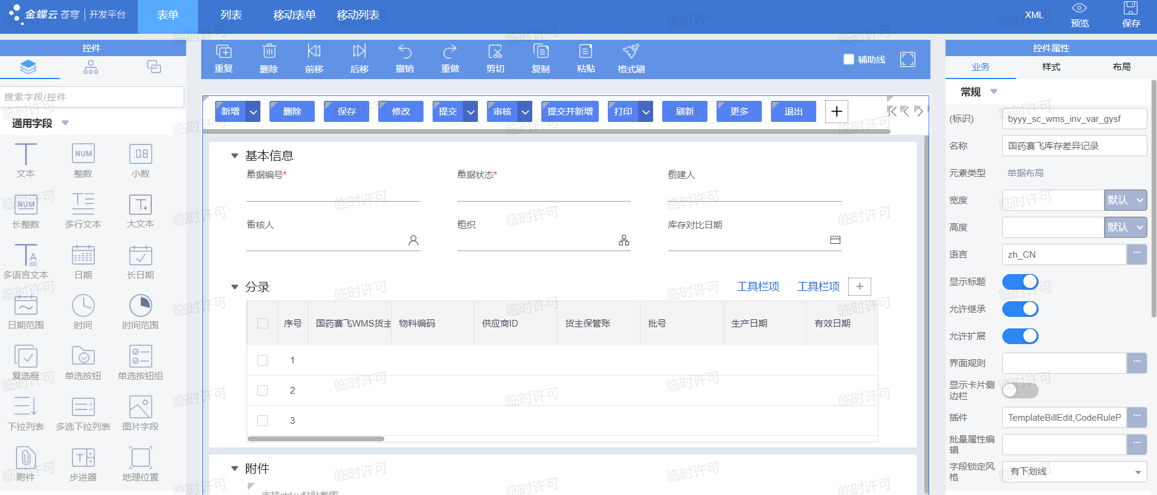

1. 路径：【供应链云】-【库存管理】-【WMS单据】-【业务单元国药赛飞WMS仓库设置】

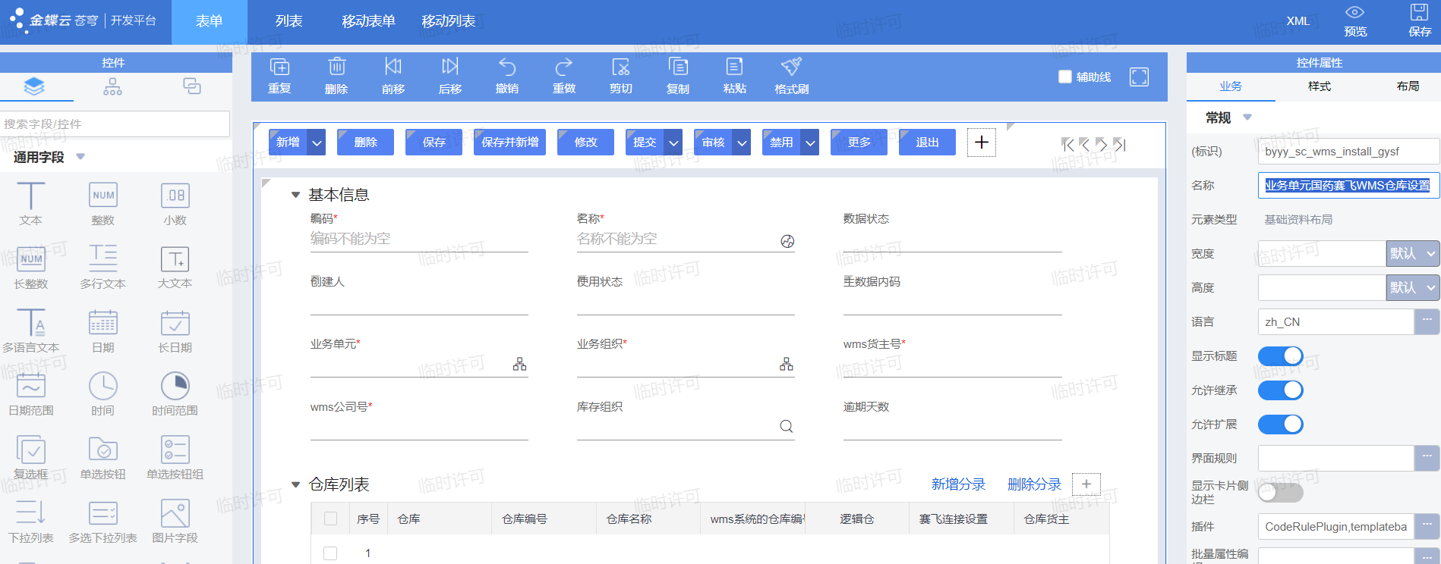

1. 路径：【系统服务云】-【基础资料】-【物料】-【同步选中物料】

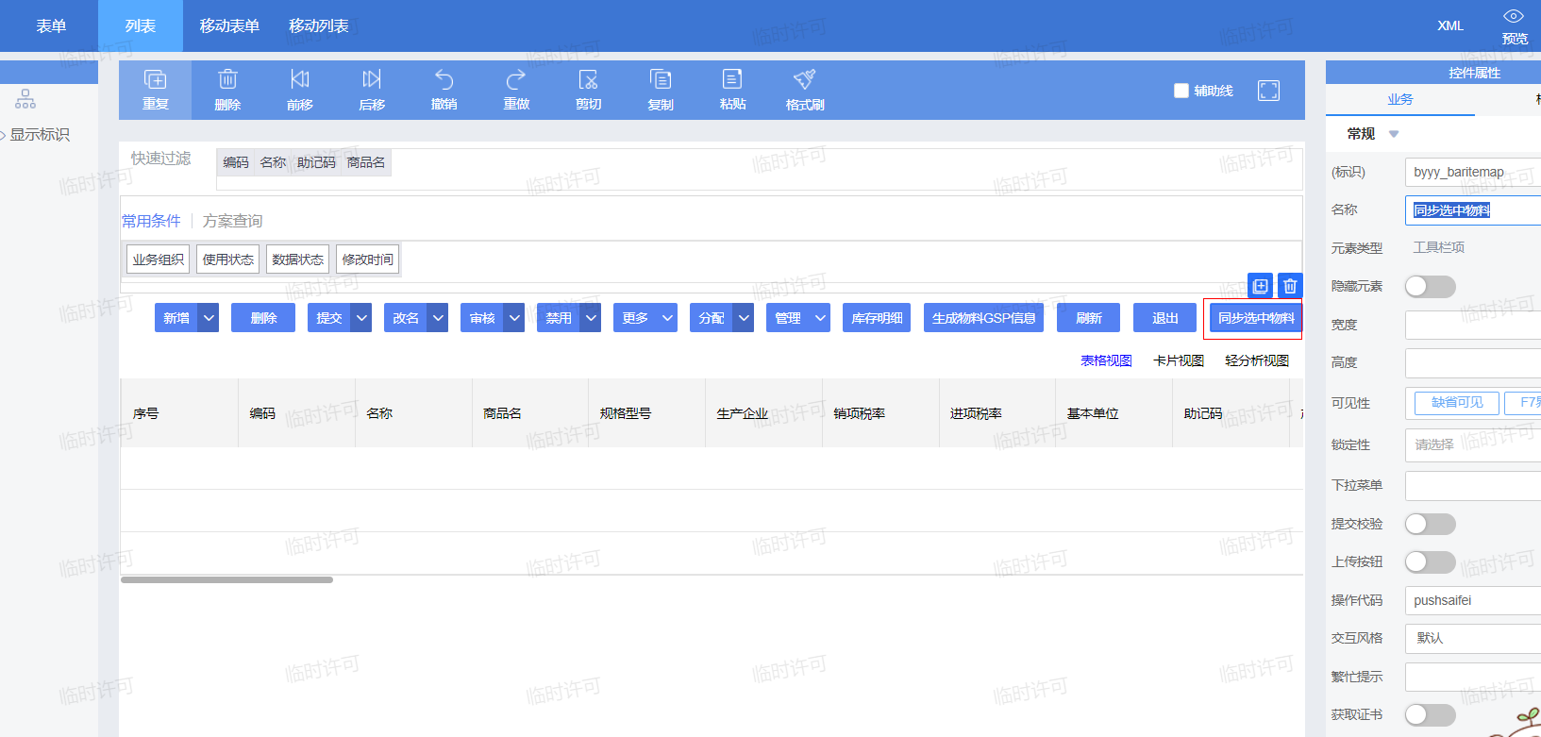

1. 路径：【系统服务云】-【基础资料】-【客户】-【审核】 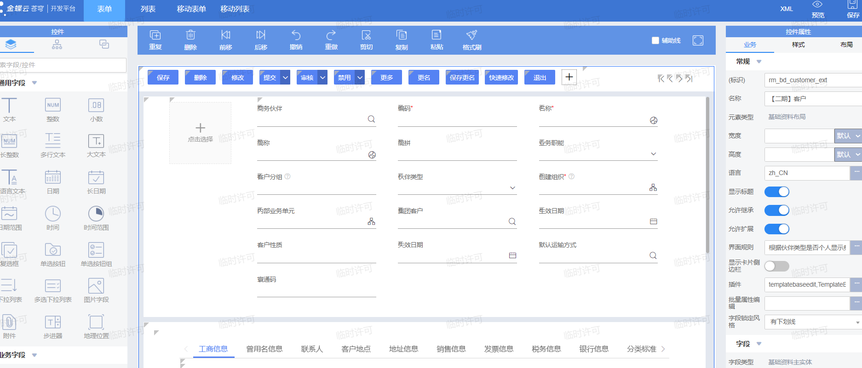
2. 路径：【系统服务云】-【基础资料】-【供应商】-【审核】 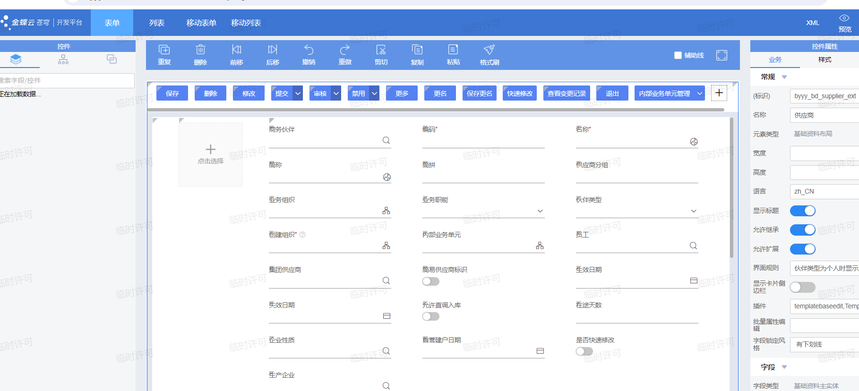
3. 路径：【供应链】-【医药特性包资料】-【承运单位】-【审核】

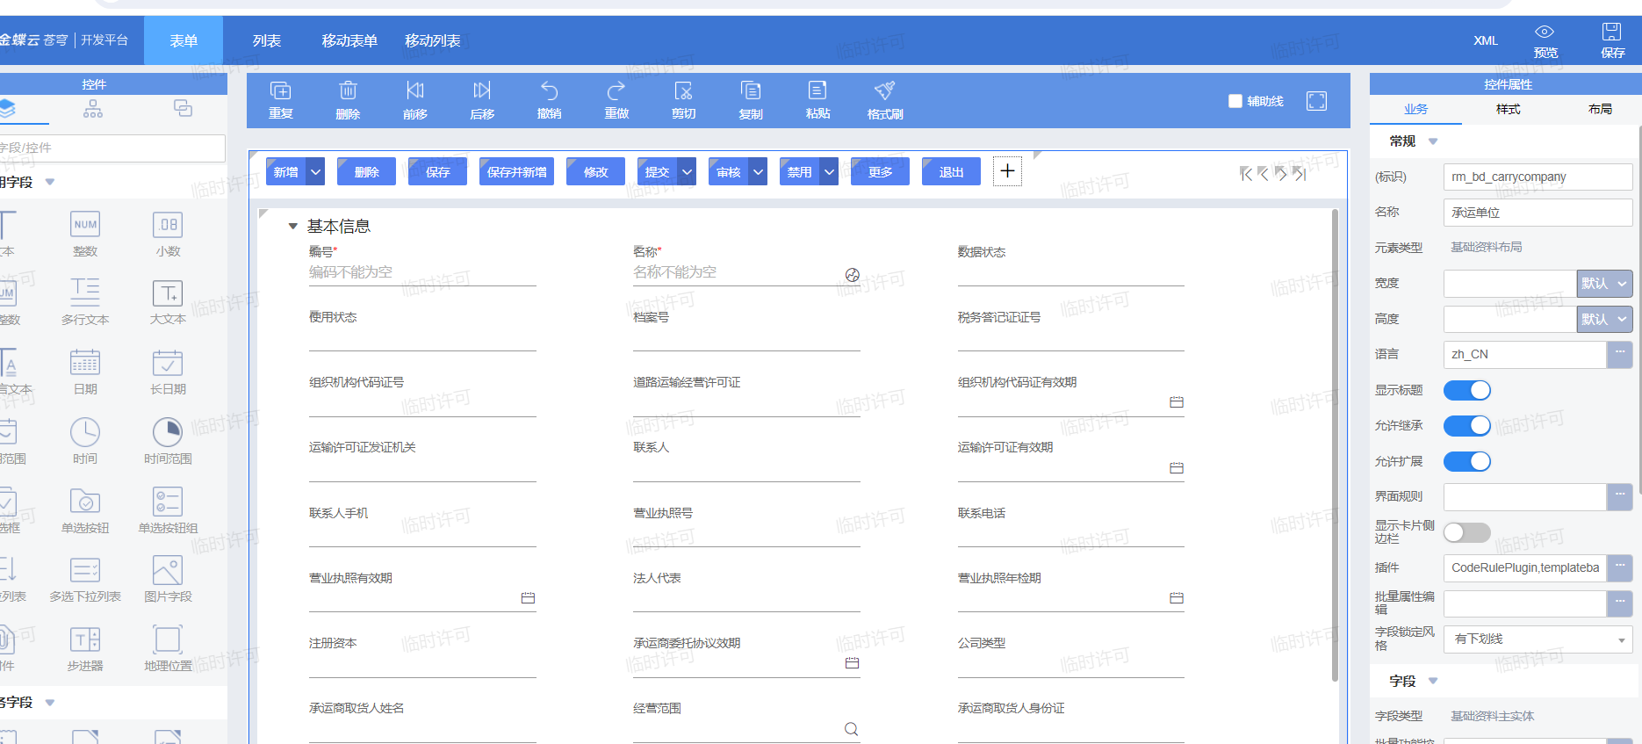

1. 路径：【供应链云】-【库存管理】-【期初期末】-【即时库存】

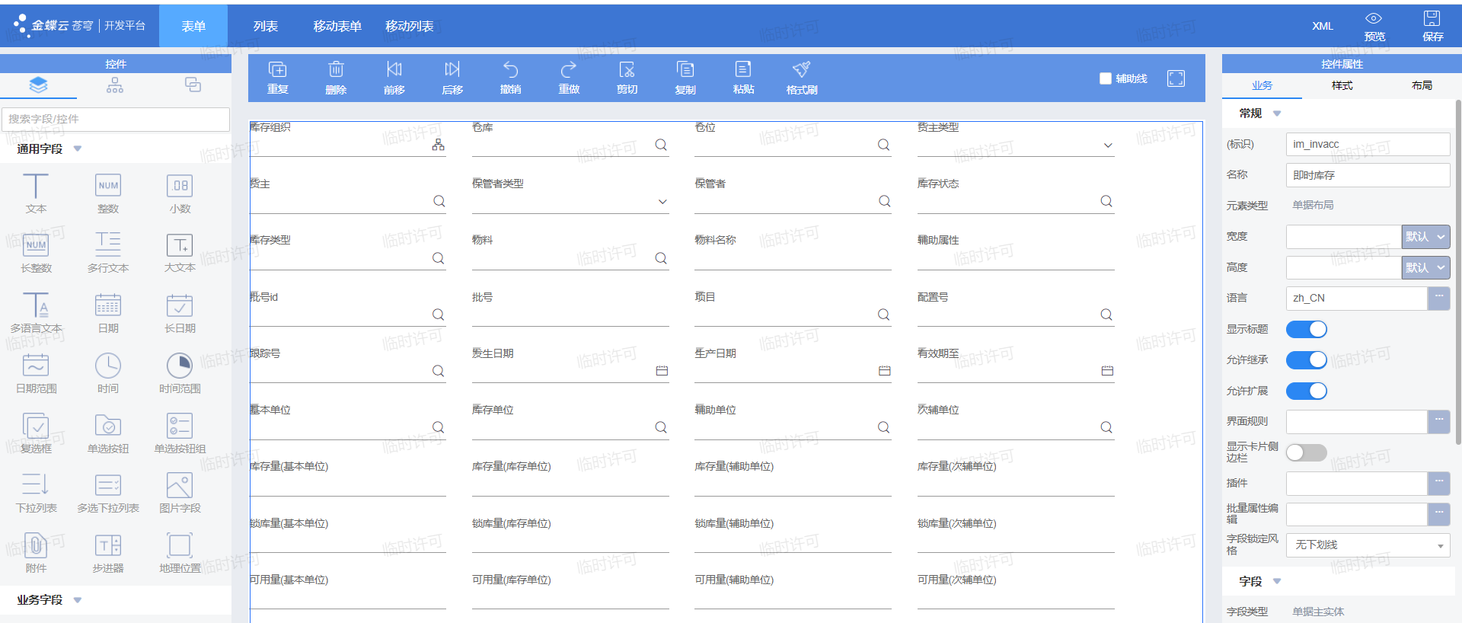

1. 路径：【供应链云】-【库存管理】-【期初期末】-【国药赛飞库存差异记录】

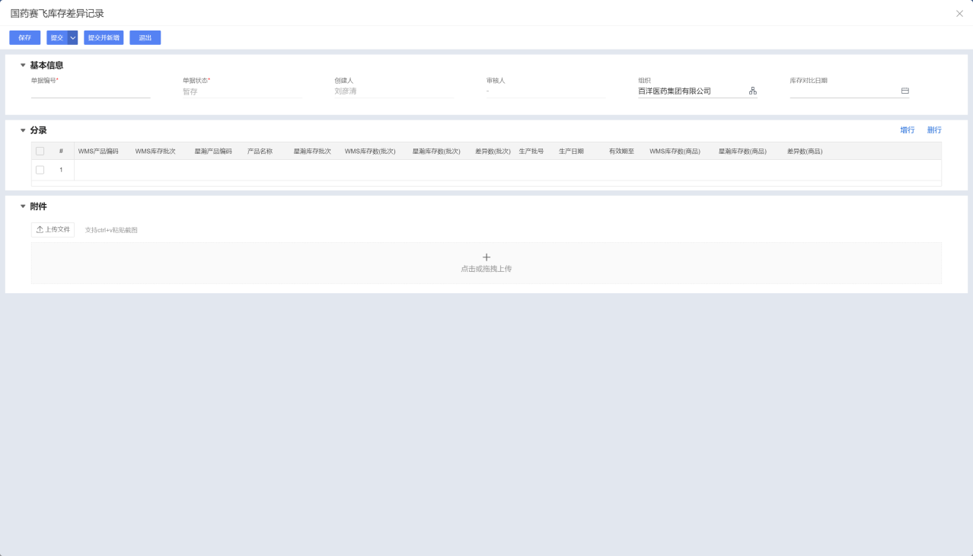

1. 路径：【供应链云】-【销售管理】-【销售发货】-【发货通知单】

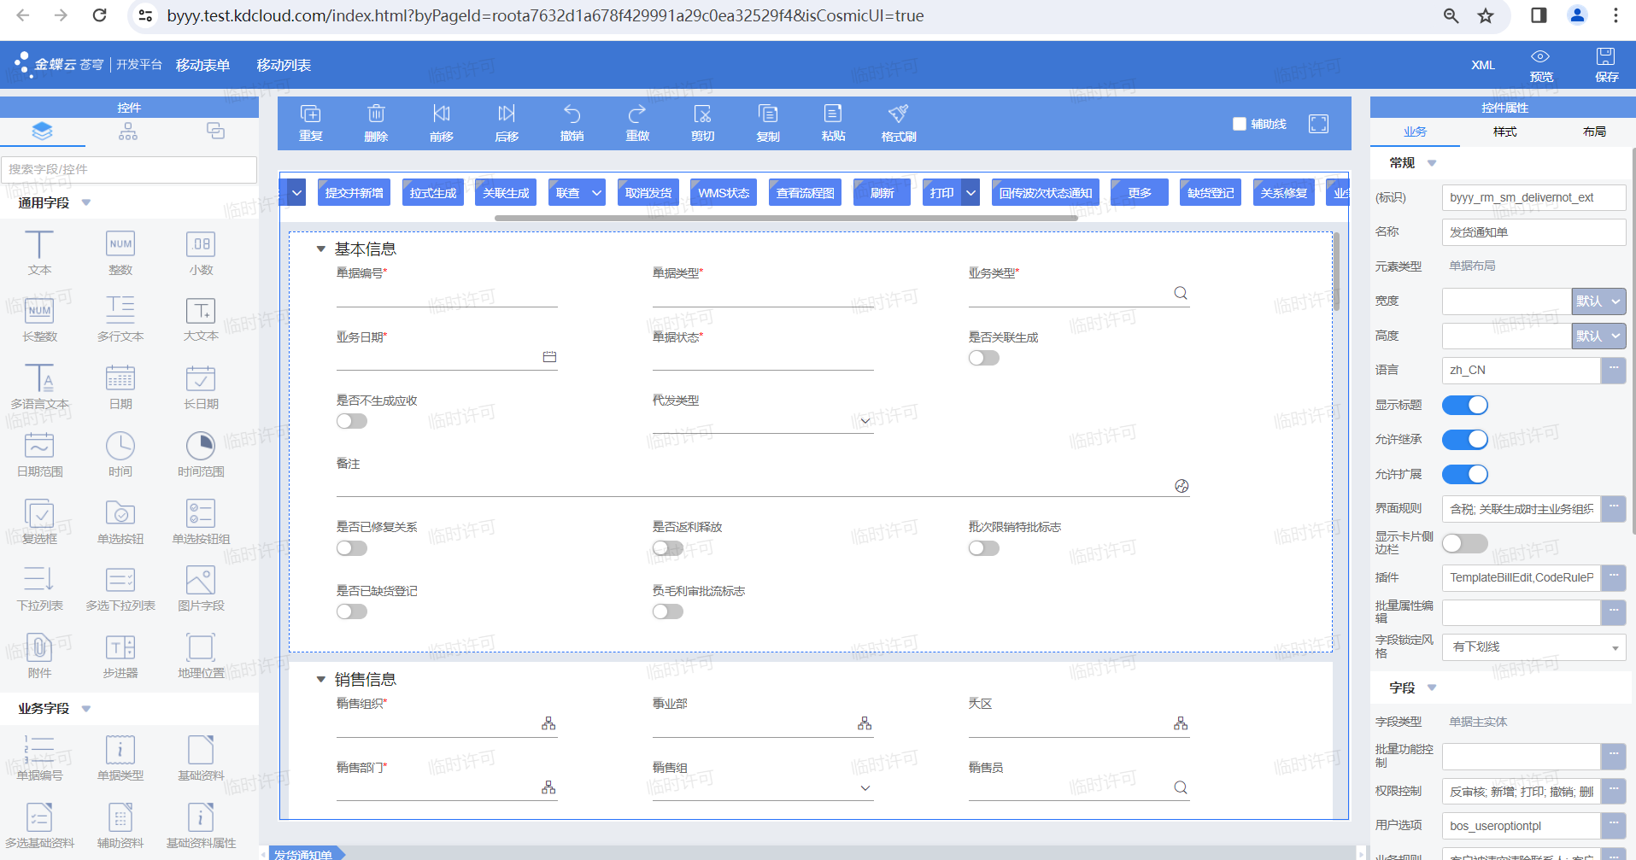

## 设计逻辑

### 接口模型

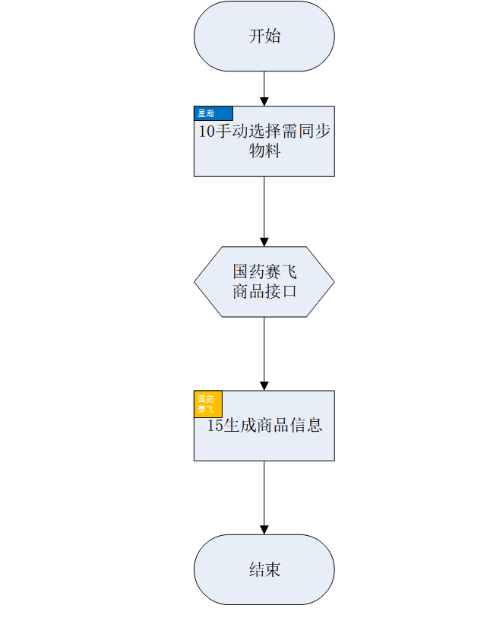

商品下发

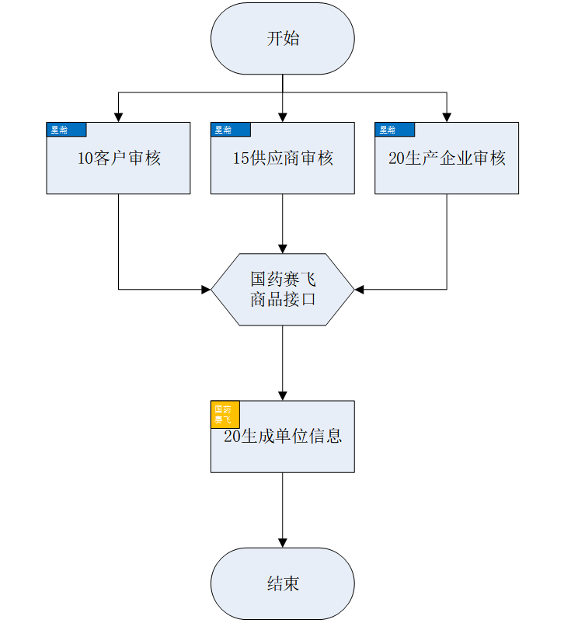

单位下发

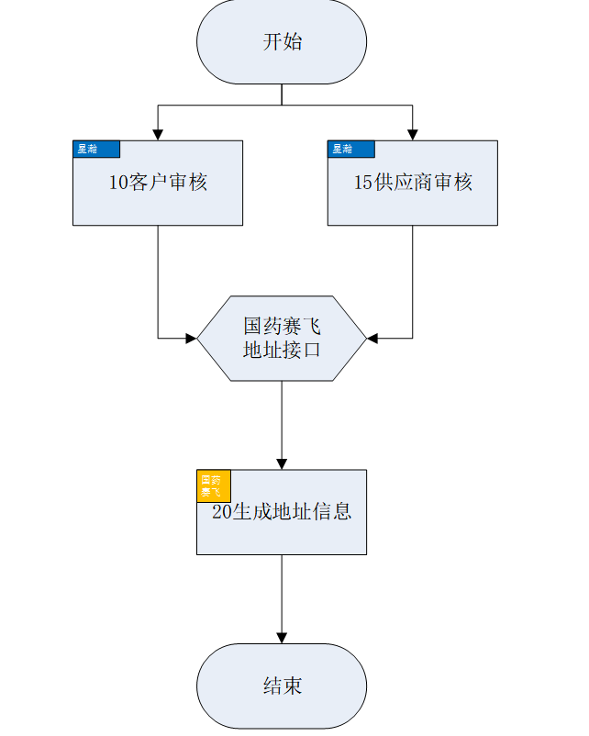

地址下发

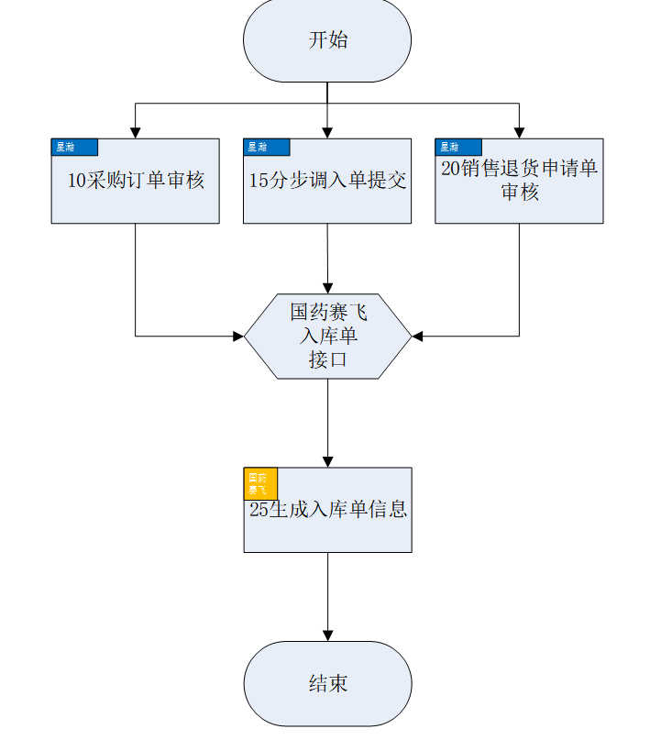

入库单下发

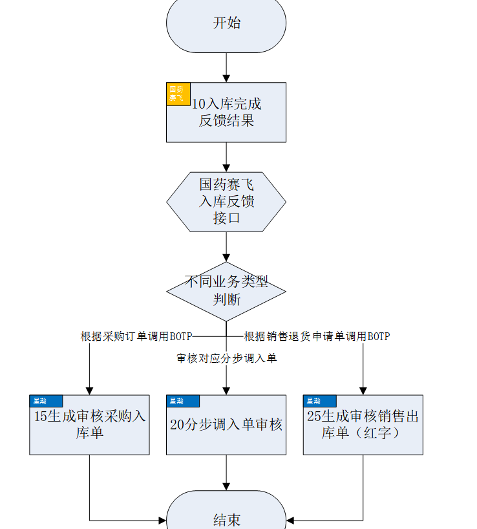

入库单反馈

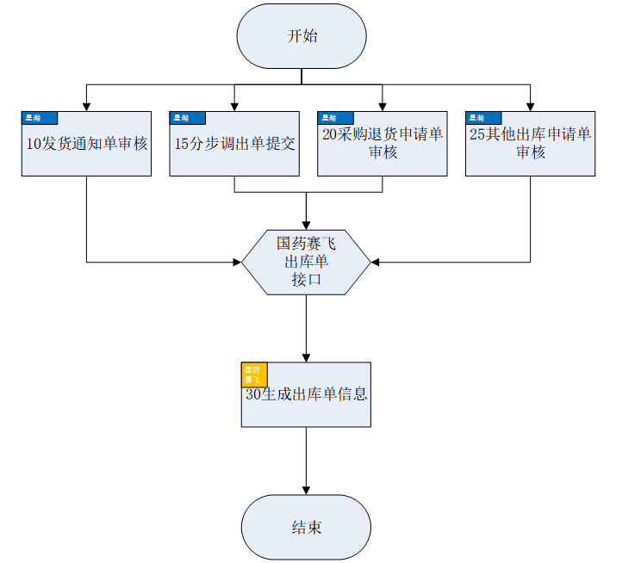

出库单下发

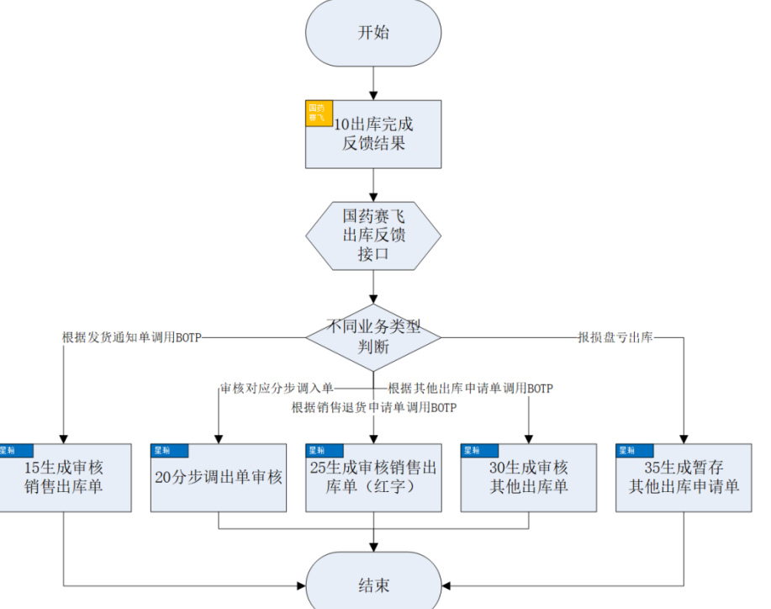

出库单反馈

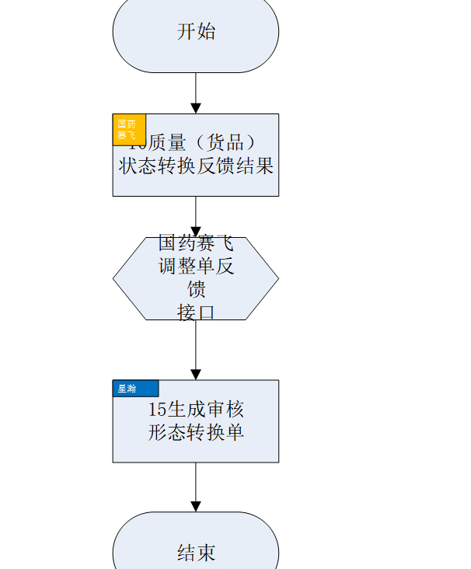

调整单反馈

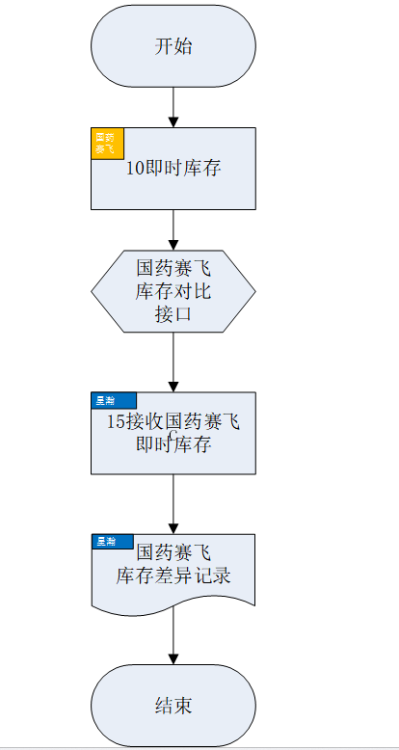

库存对比

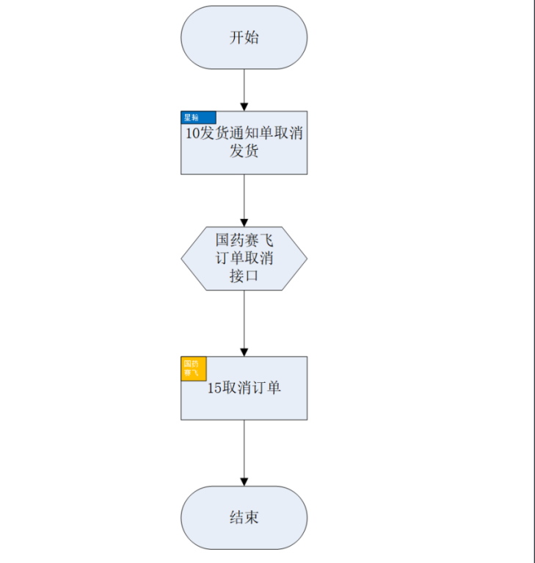

订单取消

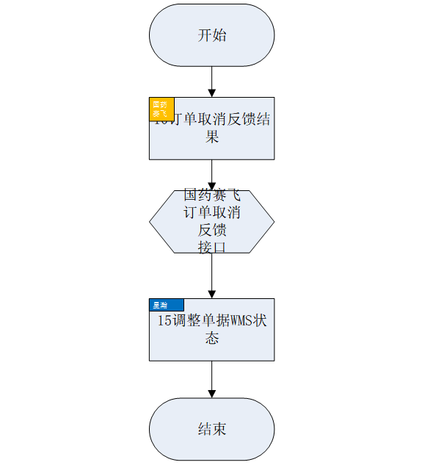

订单取消反馈

### 智慧奇策与国药赛飞系统对接代码插件及配置

|  |  |  |  |  |
| --- | --- | --- | --- | --- |
| **调度计划** | | **调度计划编码** | **说明** | **逻辑说明** |
| 调度计划 | 赛飞入库反馈数据下推定时任务 | BYYY_0301_AutoInFeedBackBotpTask | com.byyy.scmc.saveinterface.task.AutoFeedBackBotpTask | 查找入库反馈中间表未反馈的数据，找到入库单据中需要下推的单据，例如完成采购订单下推采购入库单，销售退货申请单下推销售出库单红字，其他出库申请单下推其他出库 红字等。 |
| 调度计划 | 赛飞出库反馈数据下推定时任务 | BYYY_0301_AutoOutFeedBackBotpTask | com.byyy.scmc.saveinterface.task.AutoOutFeedBackBotpTask | 查找出库反馈中间表未反馈的数据，找到出库单据中需要下推的单据，例如完成发货通知单下推销售出库单，他出库申请单下推其他出库单，采购退货申请单下推采购入库单(红字)，不合格品报损申请单下推其他出库单等。 |
| 调度计划 | 同步赛飞SFTP数据定时任务 | BYYY_0301_AutoSynSaiFeiFeedbackTask | com.byyy.scmc.saveinterface.task.AutoSynSaiFeiFeedbackTask | 将需要下推的入库的数据保存到入库反馈中间表，方便从中间表的统一的查找需要下退的单据。  InBillFeedbackService此服务主要校验是否存在历史数据：存在则不保存，不存在则保存到中间表 |
| 调度计划 | 赛飞出库单下推反馈（新） | BYYY_04_AutoOutBillPushTask | com.byyy.scmc.saveinterface.task.AutoBillOutFeedBackBotpTask | 查找出库反馈中间表 未反馈的数据，配置相关转换规则 |
| 调度计划 | 同步赛飞记录到中间表 | BYYY_04_AutoSyncSaiFeiRecordTask | com.byyy.scmc.saveinterface.task.AutoSynSaiFeiRecordFeedbackTask | 将符合条件的收货记录，运输记录，出库复核，销后退货验收，不合格记录，购进退出，养护记录等数据，同步到赛飞记录到中间表 |
| 调度计划 | 赛飞调整单反馈下推 | BYYY_04_AutoSynSaiFeiChangeFeedbackTask | com.byyy.scmc.saveinterface.task.AutoChangeBackBotpTask | 当国药赛飞发起‘货品状态’转换完成后，将新状态通过“调整单反馈接口”生成星瀚系统中“形态转换单”，调整库存的库存状态 |

### 商品下发接口代码插件及配置

|  |  |  |  |  |  |  |
| --- | --- | --- | --- | --- | --- | --- |
| **事件订阅** | | **编码** | **订阅编码** | **说明** | **逻辑说明** | |
| 事件订阅 | 物料.同步选中物料.推送赛飞商品 | BYYY_0301_Y_material.pushsaifei | BYYY_0301_Y_material.pushsaifei | com.byyy.sys.basedata.formplugins.MaterialPushEvent | 将物料信息通过接口下发至国药赛飞WMS，调整【同步国药赛飞WMS状态】状态为1； |

### 单位，地址下发接口代码插件及配置

|  |  |  |  |  |  |
| --- | --- | --- | --- | --- | --- |
| **事件订阅** | | **编码** | **说明** | **逻辑说明** | |
| 事件订阅 | 供应商.审核 | BYYY_0301_Y_supplier.pushcompany，BYYY_0301_Y_supplier.pushaddress | com.byyy.sys.basedata.formplugins.AddressPushEvent，  com.byyy.sys.basedata.formplugins.CompanyPushEvent | 当供应商基础资料审核时，将供应商单位地址信息通过接口下发至国药赛飞WMS |

### 订单取消接口代码插件及配置

|  |  |  |  |  |
| --- | --- | --- | --- | --- |
| **插件** | | **说明** | **逻辑说明** | |
| 按钮插件 | 取消发货监听批次限销记录表 | com.byyy.scmc.pm.formplugins.DeliverNoticeCancelEvent | 发货通知单增加“取消国药赛飞WMS发货”按钮，开票员取消订单时，选中当前订单后，点击“取消国药赛飞WMS发货”按钮，下发至WMS系统。 |